1、docker认知
docker在开发和运维优势：
更快㏿的交付和部署、更高效的资源利用、更轻松的迁移和扩展、更简单的更新管理。

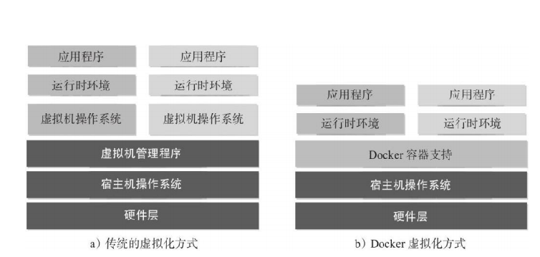

docker关键词：
镜像（Image）
容器（Container）
仓库（Repository）
1.Docker镜像
Docker镜像类似于虚拟机镜像，可以将它理解为一个只读的模板。例
如，一个镜像可以包含一个基本的操作系统环境，里面仅安装了Apache应用
程序（或用户需要的其他软件）。可以把它称为一个Apache镜像。
镜像是创建Docker容器的基础。通过版本管理和增量的文件系
统，Docker提供了一套十分简单的机制来创建和更新现有的镜像，用户甚至
可以从网上下载一个已经做好的应用镜像，并直接使用

2.Docker容器
Docker容器类似于一个轻量级的沙箱，Docker利用容器来运行和隔离应
用。容器是从镜像创建的应用运行实例。可以将其启动、开始、停止、删
除，而这些容器都是彼此相互隔离的、互不可见的。
可以把容器看做是一个简易版的Linux系统环境（包括root用户权限、进
程空间、用户空间和网络空间等）以及运行在其中的应用程序打包而成的盒
子

Docker仓库
Docker仓库类似于代码仓库，它是Docker集中存放镜像文件的，根据所存储的镜像公开分享与否，Docker仓库可以分为公开仓库
（Public）和私有仓库（Private）两种形式。

docker安装
最好使用linux来安装

要求Linux内核不低于3.1；
查看linux内核命令：
uname -a
或者 cat /proc/version
或者uname -r
或者cat /etc/redhat-release 查看CentOS版本
或者file /bin/ls

ubuntu系统：
推荐14.04LTS版本以上，另外，为了让Docker使用aufs存储，推荐安装linux-image-extra软件包。
$ sudo apt-get install -y linux-image-extra-$(uname -r)

添加镜像源：
$ sudo apt-get install -y apt-transport-https
添加源的gpg密钥：
$ sudo apt-key adv --keyserver hkp://p80.pool.sks-keyservers.net:80 --recv-keys 58118E89F3A912897C070ADBF76221572C52609D
获取当前操作系统的代号： $ lsb_release -c
12.04（LTS）代号为precise，14.04（LTS）代号为
trusty，15.04代号为vivid，15.10代号为wily

添加Docker的官方apt软件源
$ sudo cat <<EOF > /etc/apt/sources.list.d/docker.list
deb https://apt.dockerproject.org/repo ubuntu-trusty main
EOF
更新apt软件包缓存
$ sudo apt-get update

安装Docker
手动 $ sudo apt-get install -y docker-engine
或脚本安装 $ sudo curl -sSL https://get.docker.com/ | sh
启动docker服务
$ sudo service docker start

centos系统：
因为我安装的centos的最小化系统，安装完成后，默认是不会自动连接网络的，需要进入配置文件手动开启。还有其他命令软件都没安装，需要解决

问题：
开启网络：
cd /etc/sysconfig/network-scripts/
ls
编辑类似于ifcfg-eth0 的文件，我这里是ifcfg-ens33
vi ifcfg-ens33
将ONBOOT=no 这一行，将后面的 no 改为 yes
保存退出esc :wq
重启客户机

ifconfig找不到命令：
yum install net-tools
执行ifconfig，记录：
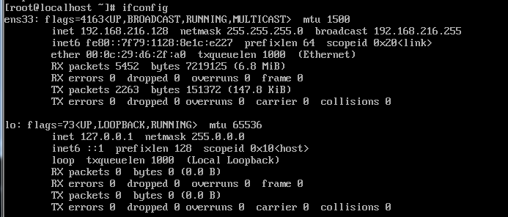

虚拟主机ip: 192.168.216.128

yum安装、卸载、查找命令：
yum install gcc
yum remove gcc
yum search gcc

添加docker软件源，一般centos会已经存在

cd /etc/yum.repos.d/
查看是否存在docker.repo ,
然后编辑
[dockerrepo]
name=Docker Repository
baseurl=https://yum.dockerproject.org/repo/main/centos/$releasever/
enabled=1
gpgcheck=1
gpgkey=https://yum.dockerproject.org/gpg

更新yum软件源:
sudo yum update
安装docker-engine:
sudo yum install -y docker-engine

---------------在centos中也可以使用脚本自动安装docker--------
$ curl -fsSL https://get.docker.com/ | sh

mac系统、windows系统
不做介绍

配置docker服务
加入到docker用户组
$ sudo usermod -aG docker USER_NAME

启动docker服务
systemctl start docker.service
查看docker版本、是否运行：
docker version
测试下docker服务是否能正常运行：
docker run hello-world
测试发现会没有该镜像时会自动拉取，拉取完成后再次执行该命令，发现执行成功
设置开机启动
systemctl enable docker
shutdown -r now 重新启动，查看是否运行了

docker常用命令：

5、使用docker镜像
运行镜像时，默认从docker hub仓库拉取，也可以自定义配置仓库

获取镜像：
完整命令：
docker pull registry.hub.docker.com/official/ubuntu:14.04
服务器地址/仓库名称/镜像名称:标签
如果不写服务器地址+仓库名称，从默认仓库拉取
如果不写标签，默认是latest，版本是最新版本，生产环境请一定携带具体标签下载稳定版本的镜像

列出本机上的镜像：
docker images

使用tag命令为本地镜像添加标签
docker tag hello-world:latest testdocker-helloworld
打标签后，发现多出了一个镜像，但是他们的镜像id是相同的，打标签的会自动链接到原来的镜像
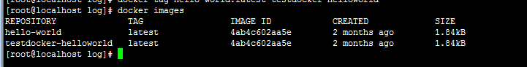

查看镜像的详细信息
docker inspect hello-world
查看镜像历史
docker history hello-world
从仓库搜索镜像
docker search nginx

使用标签删除镜像
docker rmi testdocker-helloworld

使用镜像ID删除镜像：
docker rmi 4ab4c602aa5e
提示镜像被容器使用，
查看本机上所有的容器
docker ps -a
，先删除依赖改镜像的所有容器，然后再删除镜像：
运行中的容器：
docker ps
删除容器：
docker rm a21c0840213e
$ docker ps // 查看所有正在运行容器
$ docker stop containerId // containerId 是容器的ID

$ docker ps -a // 查看所有容器
$ docker ps -a -q // 查看所有容器ID

$ docker stop $(docker ps -a -q) // stop停止所有容器
$ docker rm $(docker ps -a -q) // remove删除所有容器

6、创建镜像：
有3种方式：
基于已有镜像的容器创建、基于本地模板导入、基于Dockerfile创建

基于已有镜像的容器创建
docker run -it ubuntu /bin/bash 创建容器
执行touch test，创建test文件，这样子新的容器与原有镜像就有区别了
退出容器，
使用docker ps -a 查看刚刚的容器ID
使用命令创建新镜像
docker commit -m "touch test" -a "test new image" 5240145607b1 guideself/ubuntu:v1

使用命令docker images，可以查看新的镜像
touch test 为注释
test new image 为作者
5240145607b1 为容器ID
guideself/ubuntu:v1 为新镜像名称:标签

基于本地模板导入
在https://wiki.openvz.org/Download/template/precreated中找一个模板，复制出下载链接地址，再centos中下载导入模板成镜像
后台断点续传文件：
nohup wget -c -b https://download.openvz.org/template/precreated/beta/ubuntu-16.10-x86_64.tar.gz -O ubuntu-16.10-x86_64.tar.gz &

查看后台进度，下载时会生产wget-log文件，查看这个文件可以查看下载进度
tail -f wet-log

ls -alh 命令查看文件列表，文件大小格式化了k,m,g
下载完成后执行：
cat ubuntu-16.10-x86_64.tar.gz | docker import - localimport/ubuntu-16.10-x86_64
执行docker images 查看新增成的镜像

7、导出导入镜像：
导出镜像成tar
docker save -o hello-world.tar hello-world:latest
然后删除本地镜像：
docker rmi hello-world:latest
导入本地镜像：
docker load --input hello-world.tar
导入后，查看镜像又回来了

上次镜像到仓库：
先在docker hub上注册账号，然后使用

docker push 镜像，输入用户名、密码进行上传；

这样我们以后就可以在任意一台机器上，访问拉取我们上传的镜像了

